Министерство образования Республики Беларусь
Оршанский колледж ВГУ имени П.М.Машерова

Отчет
по учебной практике по программированию
«Модуль 4»

Выполнил учащийся Хлебко П.Д,
группы 3ПОИС24 2.10.2026г.

Проверил Ковалёв И.И.
2.10.2026г.

Орша, 2026
Содержание работы:
Модуль 4

- Создайте графическое приложение для рисования на холсте с использованием Windows Forms. Реализуйте функции рисования линий, кругов и квадратов.
- Разработайте текстовый редактор с возможностью открытия и сохранения текстовых файлов.
- Создайте приложение для учета задач с использованием Windows Forms. Пользователь должен иметь возможность добавлять, удалять и отмечать задачи как выполненные.
- Реализуйте приложение для просмотра изображений. Пользователь должен иметь возможность выбирать изображение для просмотра и масштабировать его.
- Создайте калькулятор с графическим интерфейсом. Пользователь должен иметь возможность выполнять арифметические операции.

Выполнения практических заданий
Выполнение задания 1.
Код на языке C#, представленный ниже в листинге 1 и листинге 2.
Листинг 1. Task1.xaml
<Window x:Class="Module5.Task1"
xmlns="http://schemas.microsoft.com/winfx/2006/xaml/presentation"
xmlns:x="http://schemas.microsoft.com/winfx/2006/xaml"
Title="Задачи" Height="300" Width="300">
<DockPanel>
<StackPanel DockPanel.Dock="Top" Orientation="Horizontal" Margin="5">
<RadioButton Name="rbLine" Content="Линия" IsChecked="True" Margin="5"/>
<RadioButton Name="rbCircle" Content="Круг" Margin="5"/>
<RadioButton Name="rbRect" Content="Квадрат" Margin="5"/>
</StackPanel>
<Canvas Name="canvas" Background="White" MouseLeftButtonDown="Down" MouseMove="Move" MouseLeftButtonUp="Up"/>
</DockPanel>
</Window>
Листинг 2. Task1.xaml.cs
using System;
using System.Windows;
using System.Windows.Input;
using System.Windows.Media;
using System.Windows.Shapes;
using System.Windows.Controls;

namespace Module5
{
public partial class Task1 : Window
{
Point start; Shape current;
public Task1() => InitializeComponent();

private void Down(object s, MouseButtonEventArgs e)
{
start = e.GetPosition(canvas);
current = rbLine.IsChecked == true ? new Line { Stroke = Brushes.Black, X1 = start.X, Y1 = start.Y, X2 = start.X, Y2 = start.Y }
: rbCircle.IsChecked == true ? (Shape)new Ellipse { Stroke = Brushes.Black } : new Rectangle { Stroke = Brushes.Black };
canvas.Children.Add(current);
canvas.CaptureMouse();
}

private void Move(object s, MouseEventArgs e)
{
if (!canvas.IsMouseCaptured) return;
var p = e.GetPosition(canvas);
if (current is Line l) { l.X2 = p.X; l.Y2 = p.Y; }
else
{
current.Width = Math.Abs(p.X - start.X); current.Height = Math.Abs(p.Y - start.Y);
Canvas.SetLeft(current, Math.Min(p.X, start.X)); Canvas.SetTop(current, Math.Min(p.Y, start.Y));
}
}
private void Up(object s, MouseButtonEventArgs e) => canvas.ReleaseMouseCapture();
}
}
Выполнение задания 1 представлено на рисунке 1.
. 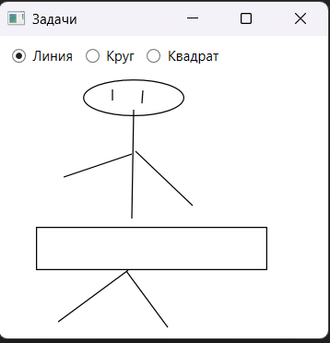
Рисунок 1 – Работа программы

Выполнение задания 2.
Код на языке C#, представленный ниже в листинге 3 и листинге 4.

Листинг 3. Task2.xaml
<Window x:Class="Module5.Task2"
xmlns="http://schemas.microsoft.com/winfx/2006/xaml/presentation"
xmlns:x="http://schemas.microsoft.com/winfx/2006/xaml"
Title="Редактор" Height="300" Width="400">
<DockPanel>
<Menu DockPanel.Dock="Top">
<MenuItem Header="Открыть" Click="Open_Click"/>
<MenuItem Header="Сохранить" Click="Save_Click"/>
</Menu>
<TextBox Name="txt" AcceptsReturn="True" TextWrapping="Wrap" VerticalScrollBarVisibility="Auto"/>
</DockPanel>
</Window>
Листинг 4. Task2.xaml.cs
using System.IO;
using System.Windows;
using Microsoft.Win32;

namespace Module5
{
public partial class Task2 : Window
{
public Task2() => InitializeComponent();
private void Open_Click(object s, RoutedEventArgs e) { var d = new OpenFileDialog(); if (d.ShowDialog() == true) txt.Text = File.ReadAllText(d.FileName); }
private void Save_Click(object s, RoutedEventArgs e) { var d = new SaveFileDialog(); if (d.ShowDialog() == true) File.WriteAllText(d.FileName, txt.Text); }
}
}}
Выполнение задания 2 представлено на рисунке 2.
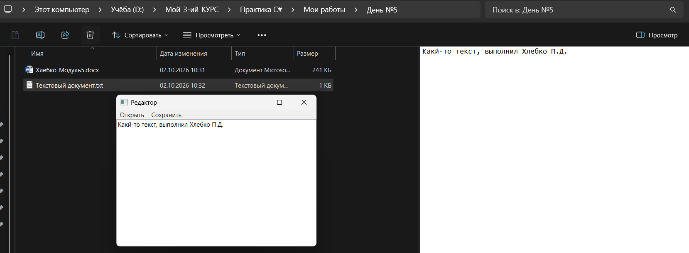
Рисунок 2 – Работа программы

Выполнение задания 3.
Код на языке C#, представленный ниже в листинге 5 и листинге 6.

Листинг 5. Task3.xaml
<Window x:Class="Module5.Task3"
xmlns="http://schemas.microsoft.com/winfx/2006/xaml/presentation"
xmlns:x="http://schemas.microsoft.com/winfx/2006/xaml"
Title="Задачи" Height="300" Width="300">
<DockPanel Margin="5">
<StackPanel DockPanel.Dock="Bottom" Orientation="Horizontal" Margin="0,5,0,0">
<TextBox Name="txtTask" Width="140" Margin="0,0,5,0"/>
<Button Content="Добавить" Click="Add" Width="60" Margin="0,0,5,0"/>
<Button Content="Удалить" Click="Del" Width="60"/>
</StackPanel>
<ListBox Name="lbTasks">
<ListBox.ItemTemplate>
<DataTemplate>
<CheckBox Content="{Binding}"/>
</DataTemplate>
</ListBox.ItemTemplate>
</ListBox>
</DockPanel>
</Window>
Листинг 6. Task3.xaml.cs
using System.Windows;

namespace Module5
{
public partial class Task3 : Window
{
public Task3() => InitializeComponent();
private void Add(object s, RoutedEventArgs e) { if (!string.IsNullOrWhiteSpace(txtTask.Text)) { lbTasks.Items.Add(txtTask.Text); txtTask.Clear(); } }
private void Del(object s, RoutedEventArgs e) { if (lbTasks.SelectedIndex >= 0) lbTasks.Items.RemoveAt(lbTasks.SelectedIndex); }
}
}
Выполнение задания 3 представлено на рисунке 3.
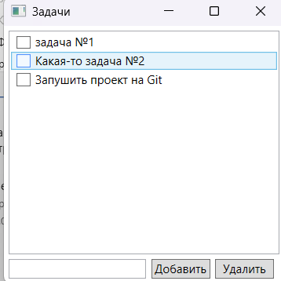
Рисунок 3 – Работа программы
Выполнение задания 4.
Код на языке C#, представленный ниже в листинге 7 и листинге 8.

Листинг 7. Task4.xaml
<Window x:Class="Module5.Task4"
xmlns="http://schemas.microsoft.com/winfx/2006/xaml/presentation"
xmlns:x="http://schemas.microsoft.com/winfx/2006/xaml"
Title="Просмотр" Height="400" Width="500">
<DockPanel>
<Button DockPanel.Dock="Top" Content="Открыть изображение" Click="Open_Click" Padding="5"/>
<Slider DockPanel.Dock="Bottom" Name="zoom" Minimum="0.1" Maximum="5" Value="1" Margin="10"/>
<ScrollViewer HorizontalScrollBarVisibility="Auto" VerticalScrollBarVisibility="Auto">
<Image Name="img">
<Image.LayoutTransform>
<ScaleTransform ScaleX="{Binding Value, ElementName=zoom}" ScaleY="{Binding Value, ElementName=zoom}"/>
</Image.LayoutTransform>
</Image>
</ScrollViewer>
</DockPanel>
</Window>

Листинг 8. Task4.xaml.cs
using System;
using System.Windows;
using System.Windows.Media.Imaging;
using Microsoft.Win32;

namespace Module5
{
public partial class Task4 : Window
{
public Task4() => InitializeComponent();
private void Open_Click(object s, RoutedEventArgs e)
{
var d = new OpenFileDialog { Filter = "Изображения|*.jpg;*.png;*.bmp" };
if (d.ShowDialog() == true) { img.Source = new BitmapImage(new Uri(d.FileName)); zoom.Value = 1; }
}
}
}

Выполнение задания 4 представлено на рисунке 4.
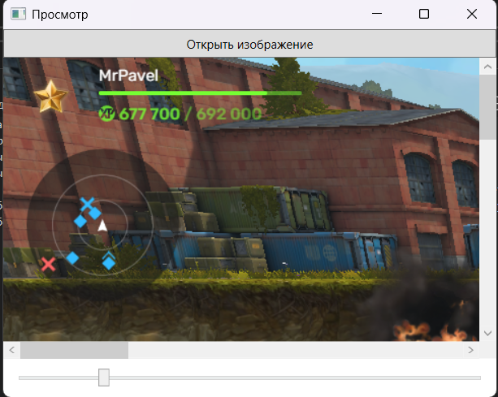
Рисунок 4 – Работа программы

Выполнение задания 5.
Код на языке C#, представленный ниже в листинге 9 и листинге 10.

Листинг 9. Task5.xaml
<Window x:Class="Module5.Task5"
xmlns="http://schemas.microsoft.com/winfx/2006/xaml/presentation"
xmlns:x="http://schemas.microsoft.com/winfx/2006/xaml"
Title="Калькулятор" Height="300" Width="250">
<DockPanel>
<TextBox Name="txt" DockPanel.Dock="Top" FontSize="24" TextAlignment="Right" IsReadOnly="True" Height="40"/>
<UniformGrid Columns="4" ButtonBase.Click="Btn_Click">
<Button Content="7"/>
<Button Content="8"/>
<Button Content="9"/>
<Button Content="/"/>
<Button Content="4"/>
<Button Content="5"/>
<Button Content="6"/>
<Button Content="*"/>
<Button Content="1"/>
<Button Content="2"/>
<Button Content="3"/>
<Button Content="-"/>
<Button Content="C"/>
<Button Content="0"/>
<Button Content="="/>
<Button Content="+"/>
</UniformGrid>
</DockPanel>
</Window>
Листинг 10. Task5.xaml.cs
using System.Data;
using System.Windows;
using System.Windows.Controls;

namespace Module5
{
public partial class Task5 : Window
{
public Task5() => InitializeComponent();
private void Btn_Click(object s, RoutedEventArgs e)
{
string b = ((Button)e.OriginalSource).Content.ToString();
if (b == "C") txt.Clear();
else if (b == "=") try { txt.Text = new DataTable().Compute(txt.Text, null).ToString(); } catch { txt.Text = "Ошибка"; }
else txt.Text += b;
}
}
}

Выполнение задания 5 представлено на рисунке 5.
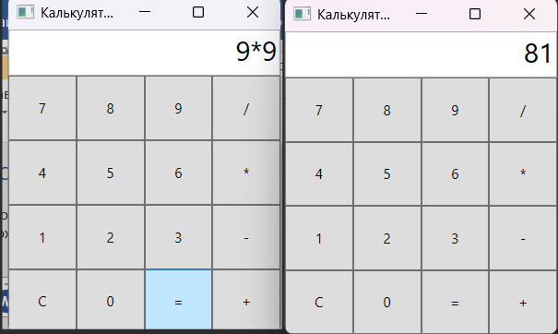
Рисунок 5 – Работа программы

Ссылка на репозиторий GitHub https://github.com/PAvEKHl/practicaC-/pull/1/changes

